

**Документация**

**Задача номер : 3**

**Изготвил: Александър Александров Стойчев**

**Фак номер: 361222011**

**Група: 20А**

**Факултет : ФИТ**

**Специалност:ИСИИ**

**Технически университет София**

**Блок схема на задачата**

Отпечатване на условието на задачата и името на автора

Четене на числото N и масив A

Четене на числата K и L

Отпечатване на масива А

Преброяване на елемнтите от масива А които са в интервала [K-L]

Създаване на масив C

Запълване на масива C с елемнтите от масива А в интервала [K-L]

Сортиране на масива C използвайки Bubble Sort

Принтиране на сортираният масив C

Освождаване на паметта за масива C и масива A

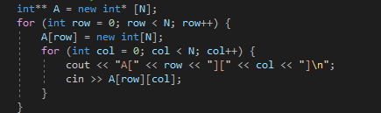

**Декларираме двуизмерен масив А и го попълваме с входните данни**

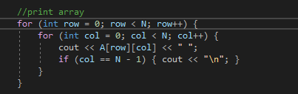

**Отпечатване на масива**

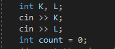

**Декларираме K,L и count**

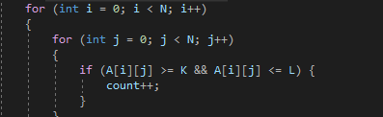

**Преброяваме размера на масива C**

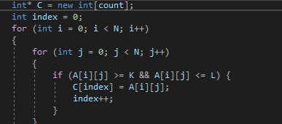

**Добавяме числата към масива**

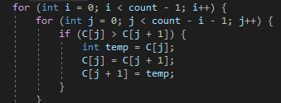

**Използваме Bubble Sort, за да го подредим по-големина**

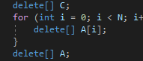

**Изтриване на масивите**

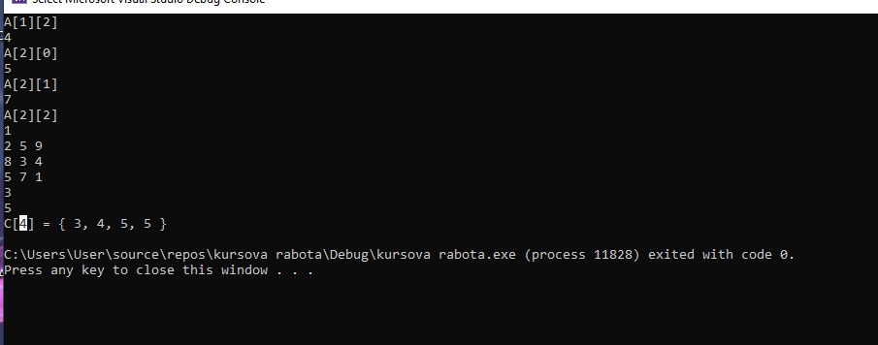

**Изходните данни и резултатът от нашата задача**